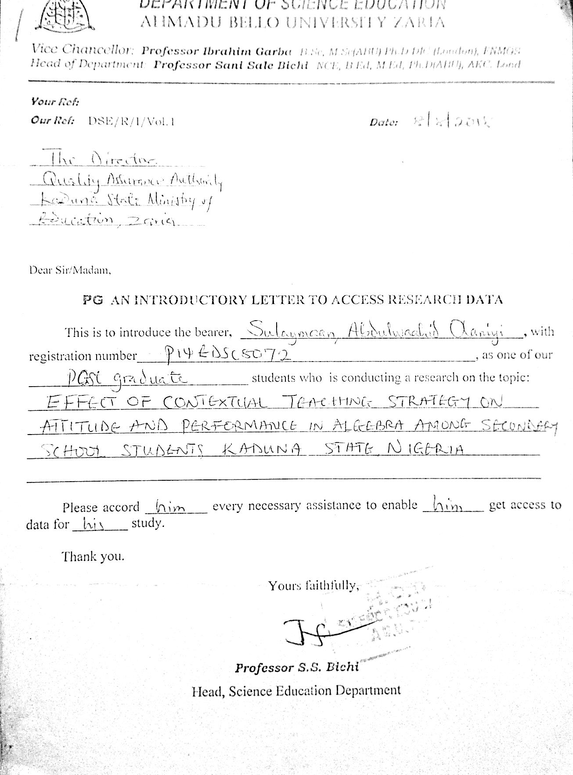

**APPENDIX H**

**Introductory Letters**